고물가 속 ‘스마트 소비’ 확산… 노브랜드 버거 앱 회원 수 70만 명 돌파
앱 회원 수 전년 동기 대비 40% 증가… 쿠폰 사용량 10% 늘어
와페모 페스티벌 · NBB 런치타임 등 혜택 강화
고객들이 체감할 수 있는 실질적인 혜택을 지속적으로 확대해 나갈 것

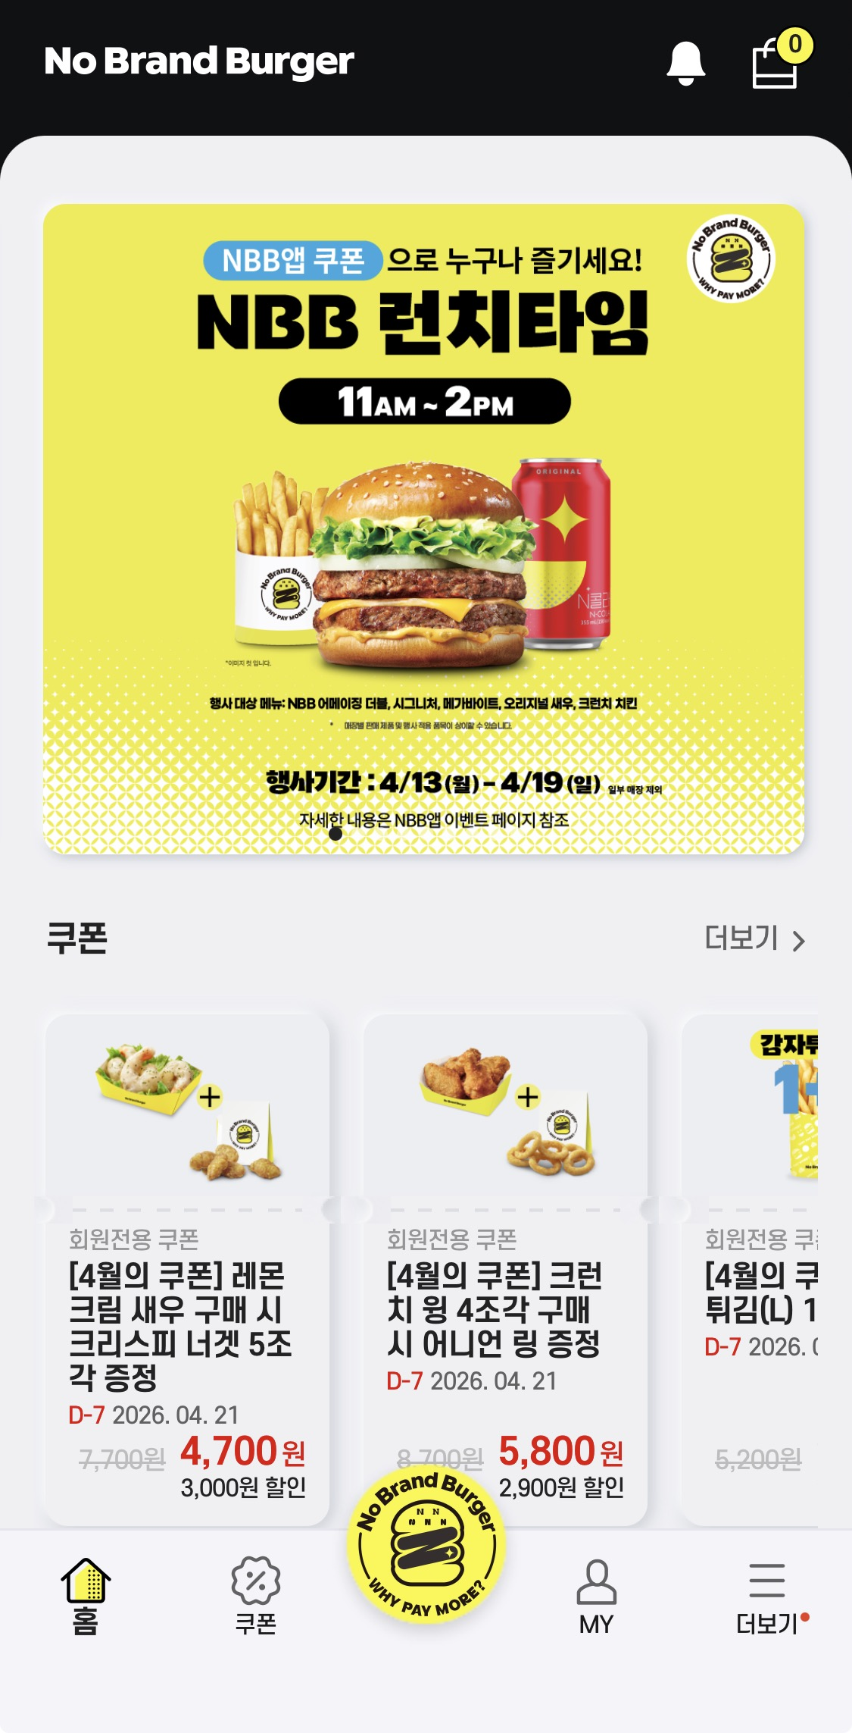

신세계푸드의 노브랜드 버거가 고물가 환경 속에서 ‘가성비 스마트 소비’ 트렌드에 맞춘 자체 앱 혜택으로 고객 접점을 늘리고 있다.

16일 신세계푸드에 따르면 노브랜드 버거 앱 회원 수는 전년 1분기 대비 40% 증가하며, 70만명을 돌파했다. 같은 기간 앱 쿠폰 사용량도 약 10% 늘어나며 앱 할인 혜택을 활용하는 고객이 늘어나고 있는 것으로 나타났다.

이 같은 성과는 고물가로 외식 부담이 커지는 상황에 고객들이 실질적으로 체감할 수 있는 앱 혜택을 강화한 전략이 주효했다고 신세계푸드는 분석했다. 특히 가성비와 편의성을 고려해 합리적인 소비를 하는 ‘스마트 컨슈머’들의 선택을 받으며 앱 쿠폰 사용이 꾸준히 늘고 있다.

실제 노브랜드 버거는 자체 앱을 통해 실질적인 고객 혜택을 제공하고 있다. 브랜드 슬로건 ‘Why pay more?(왜 더 내?)’에 맞춰 앱 이용자들에게 세트업 등 정기적으로 특별한 혜택을 제공하는 ‘와페모 페스티벌(Why pay more Festival)’과 점심 시간 노브랜드 버거의 대표 메뉴를 부담 없는 가격에 즐길 수 있도록 마련한 ‘NBB 런치타임’ 등을 진행하며 고객들이 일상적으로 가성비를 체감할 수 있도록 하고 있다. 이외에도 ‘사이드 메뉴 증정’, ‘세트업’, ‘1+1’, ‘생일 쿠폰’ 등 다양한 앱 쿠폰을 정기적으로 제공하고 있다.

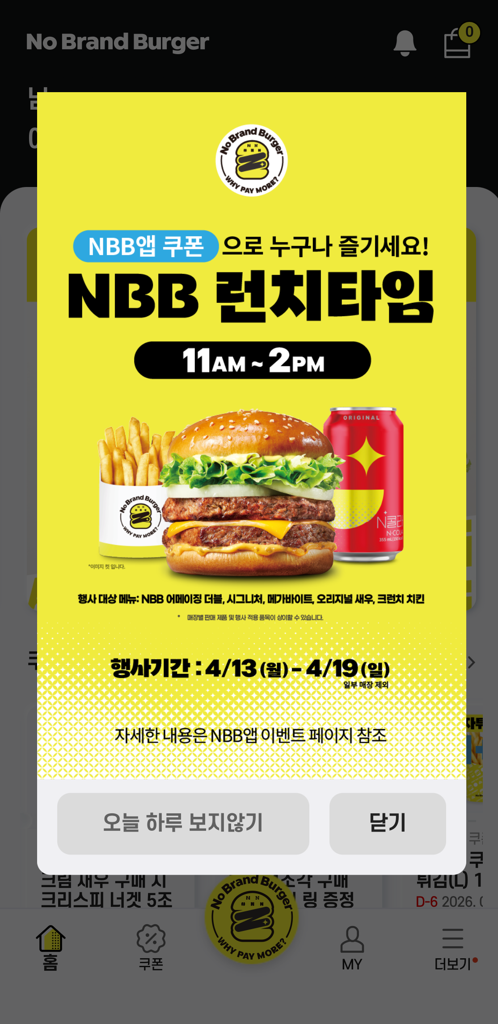

고객들의 이용 편의성도 고려했다. 앱 회원들이 더욱 편리하게 노브랜드 버거를 즐길 수 있도록 5천원부터 5만원(5천원·1만원·2만원·3만원·5만원)까지 다양한 금액대로 구성한 모바일 금액권을 선보여 앱 등록 한번으로 매장에서 손쉽게 사용할 수 있도록 했다. 결제도 간편 결제 시스템을 도입해 앱에서 손쉽게 메뉴 주문이 가능하며, GPS 기반 픽업 기능을 통해 메뉴를 주문한 후 인근 매장에서 간편하게 제품을 수령할 수 있어 실제 앱 이용률도 꾸준히 증가하고 있다.

신세계푸드는 앞으로도 ‘가성비 스마트 소비’ 트렌드에 맞춰 고객들이 실질적으로 체감할 수 있는 다양한 앱 기반 혜택을 제공하며 고객 접점을 확대해 나갈 계획이다.

신세계푸드 관계자는 “고물가 상황에 가격과 편의성을 동시에 고려하는 고객들이 늘면서 앱 기반 혜택에 대한 관심이 커지고 있다”며 “앞으로도 고객들이 체감할 수 있는 실질적인 혜택을 지속적으로 확대해 나갈 것”이라고 말했다. <끝>

